FROM STRIKES TO CHAOS

Modellizzazione dell’impatto socioeconomico di ATM a Milano attraverso dati storici e simulazioni prospettiche

Autrice: Merian Dalila Eche Rubio

Corso: Data Analyst – EPICODE

Anno: 2025

# Indice

1. Introduzione  
2. Obiettivi del progetto  
3. Metodologia  
4. Fonti dati  
5. Analisi per obiettivi  
 5.1 Scioperi ATM (Obiettivo 1)  
 5.2 Mobilita alternativa(Obiettivo 2)  
 5.3 Percezione cittadina (Obiettivo 3)  
 5.4 Simulazione Giorno Zero (Obiettivo 4)  
 5.5 Impatto economico (Obiettivo 5)  
6. Conclusioni  
7. Proposte di miglioramento  
8. Correzioni, simulazioni e precisazioni tecniche

# Introduzione

Attualmente Milano è una delle città più densamente popolate d’Europa e dipende profondamente dalla rete di trasporto pubblico urbano per sostenere le sue dinamiche lavorative, educative, commerciali e sociali. In questo contesto, i servizi offerti da ATM (Azienda Trasporti Milanesi) rappresentano l’asse portante della mobilità quotidiana e della coesione urbana.

Negli ultimi cinque anni (2019–2023), però, la città ha affrontato una serie continua di disservizi — principalmente scioperi e sospensioni parziali — che hanno generato conseguenze non solo logistiche, ma anche economiche, sociali e percepite da parte della cittadinanza che dipende quotidianamente dal trasporto pubblico. Queste interruzioni, oltre a compromettere gli spostamenti di migliaia di persone, hanno messo alla prova la resilienza dell’ecosistema urbano e la capacità di risposta rapida dei servizi alternativi di mobilità.

ATM ha gestito negli anni vari scioperi con copertura parziale, offrendo servizi minimi garantiti sufficienti — almeno in parte — a sostenere la giornata lavorativa standard. Tuttavia, molti utenti che dipendono da collegamenti precisi e ben distribuiti hanno subito difficoltà concrete nel raggiungere le proprie destinazioni.

Sorge quindi una domanda: cosa succederebbe se un giorno ATM sospendesse il 100% dei suoi servizi? Milano riuscirebbe a sostenersi senza trasporto pubblico urbano o subirebbe conseguenze immediate e strutturali?

Da questa ipotesi nasce il presente progetto: Giorno Zero.

L’obiettivo è analizzare, modellare e visualizzare l’impatto reale dei disservizi ATM attraverso dati storici, simulazioni predittive ed evidenze raccolte dalla cittadinanza, presentando dati quantificabili e proponendo soluzioni concrete per mitigare gli effetti negativi di una possibile giornata senza trasporto pubblico urbano a Milano

# 2. Obiettivi del progetto

Analizzare, modellizzare e visualizzare l’impatto socioeconomico dei disservizi ATM a Milano tra il 2019 e il 2023, simulando le conseguenze di una giornata intera di interruzione totale del servizio, chiamata “Giorno Zero”.

# Obiettivi specifici:

1. Identificare e quantificare la frequenza e la durata degli scioperi ATM negli ultimi cinque anni.
2. Analizzare la relazione tra i giorni di interruzione del servizio e il comportamento della mobilità alternativa (car sharing, biciclette, taxi, ecc.).
3. Misurare il livello di soddisfazione e la percezione dei cittadini riguardo alla gestione del trasporto pubblico.
4. Simulare uno scenario prospettico di interruzione totale (“Giorno Zero”) e stimare:

* Perdite economiche giornaliere.
* Impatti sull’attività lavorativa, scolastica e commerciale.
* Conseguenze emotive e sociali sui residenti.

1. Formulare proposte concrete di miglioramento e mitigazione degli effetti negativi basandosi sui risultati ottenuti.

# Metodologia

Lo studio si è basato su un approccio misto, quantitativo e simulativo, suddiviso in tre fasi:  
1. Raccolta e pulizia dei dati storici relativi agli scioperi ATM, flussi di passeggeri e mobilità urbana alternativa tra il 2019 e il 2023.  
2. Analisi comparativa e modellizzazione predittiva, con simulazione di uno scenario estremo di interruzione totale del servizio (Giorno Zero).  
3. Raccolta di dati percettivi tramite un questionario cittadino per valutare l’impatto sociale ed emotivo dei disservizi ATM.

# 4. Fonti dati

1. ATM: dati ufficiali su scioperi, percentuali di adesione e servizi garantiti.  
2. Carte della Mobilità (2019–2023): volumi annuali di passeggeri.  
3. GTFS ATM: dati strutturali su linee, frequenze e viaggi (base 2025).  
4. Dataset sharing mobility (Comune di Milano): car, bike, monopattini.  
5. Matrice OD 2020 – Regione Lombardia: flussi pendolari in ingresso/uscita su Milano.  
6. TRASPOL – Politecnico di Milano: riduzione percentuale del servizio 2016–2024.  
7. Questionario cittadino: percezione, impatto, spese e alternative.

# 5. Analisi degli scioperi ATM (2019–2023)

Negli ultimi cinque anni, Milano ha affrontato un numero significativo di scioperi indetti dalle sigle sindacali del trasporto pubblico locale.

L’analisi mostra che il numero più elevato di scioperi è stato registrato nel 2022, con 11 eventi, seguito dal 2023 con 10 scioperi.

La partecipazione media alle proteste è stata relativamente stabile, con una media di circa il 34,3% nel periodo analizzato.

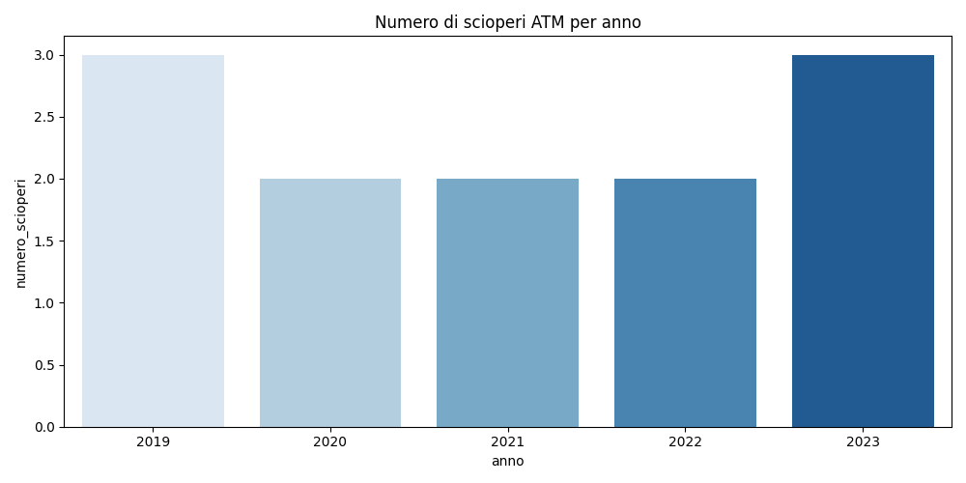

*Il grafico illustra l’andamento annuale del numero di scioperi, evidenziando l’impatto della pandemia nel 2020, che ha visto un calo significativo a 2 eventi, mentre nel periodo post-Covid si è osservato un incremento, probabilmente legato a tensioni sindacali e dinamiche economiche*

# 5.2 Mobilita alternativa

I dati del Comune di Milano indicano una crescita costante dell’uso dei servizi di sharing mobility tra il 2019 e il 2023.

In particolare, nel 2023 si osservano i seguenti valori medi annui:

Bike sharing: 1.575.869 prelievi

Car sharing: 2.547.308 prelievi

Monopattini elettrici: 1.103.452 prelievi

Sulla base di questi numeri, sono stati simulati tre scenari di aumento della domanda in caso di disservizi ATM:

|  |  |  |  |
| --- | --- | --- | --- |
| Modalità | Scenario Leggero (+15%) | Scenario Medio (+30%) | Scenario Totale (+50%) |
| Bike sharing | 1.812.249 | 2.048.629 | 2.363.804 |

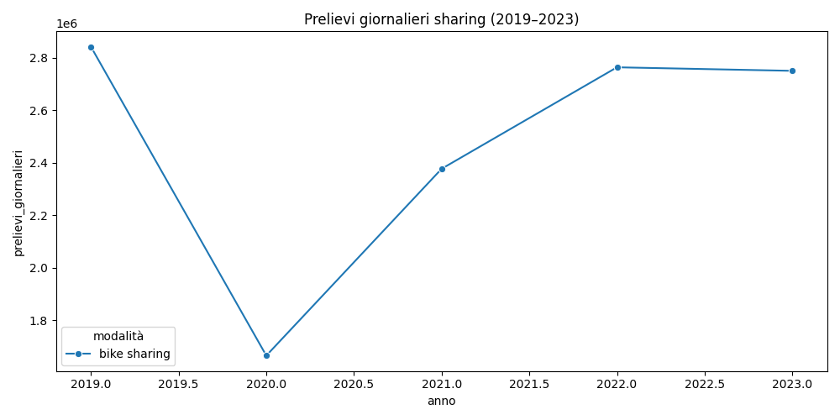

*Questi scenari saranno utilizzati per stimare la capacità di assorbimento del sistema di mobilità alternativa nel Giorno Zero.*

# Percezione cittadina

Secondo il sondaggio raccolto, il 53% degli intervistati ha dichiarato che l’impatto del disservizio sulla propria routine è stato “alto” o “gravissimo”.

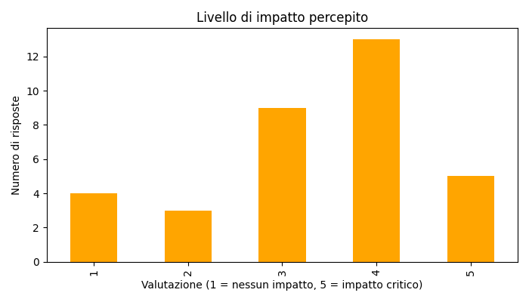*La valutazione della comunicazione da parte di ATM durante gli scioperi mostra una predominanza di risposte “scarsa” o “molto scarsa” (circa il 61%).*

Molti partecipanti hanno segnalato spese aggiuntive tra 5 e 20 euro per raggiungere il posto di lavoro o di studio, con ricorso a taxi, auto private o biciclette.

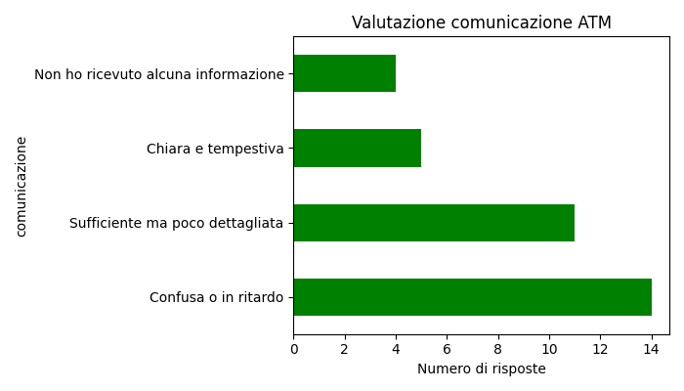

Inoltre, una parte significativa ha riferito stress, frustrazione e perdita di ore produttive, confermando l’impatto sociale ed emotivo dei disservizi

**5.4 Simulazione Giorno Zero**

Secondo la Matrice OD 2020 fornita dalla Regione Lombardia, i flussi pendolari giornalieri in entrata e uscita nella città di Milano coinvolgono circa 775.000 passeggeri.

Per analizzare la distribuzione territoriale di questa domanda in uno scenario di blocco totale del servizio ATM (*Giorno Zero*), si è fatto riferimento alle etichette “Milano 1”, “Milano 2” e “Milano 3” già presenti nel dataset originale.

Queste aggregazioni servono per:

* organizzare territorialmente i flussi di passeggeri (ingressi e uscite giornaliere)
* facilitare l’analisi del trasporto urbano e della mobilità
* raggruppare zone simili in termini di funzione urbana (residenziale, lavorativa, educativa…)

I risultati della simulazione mostrano che:

* Milano 2 risulta l’area più colpita, con circa 326.960 passeggeri stimati
* Segue Milano 3, con 270.540 passeggeri
* 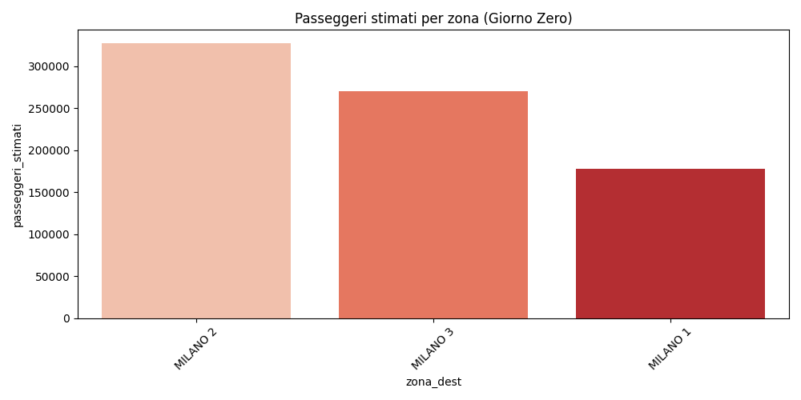Milano 1 registra un impatto minore, con 177.499 passeggeri

Questo evidenzia come le zone centrali e semicentrali della città, che presumibilmente comprendono aree di forte attrazione lavorativa, commerciale e scolastica, sarebbero le più esposte agli effetti di un'interruzione totale del trasporto pubblico urbano.

# Simulazione Giorno Zero

Applicando un modello semplice basato su ore perse e retribuzione oraria media, si stima che in un solo Giorno Zero:

I lavoratori (70,6% del totale) perderebbero circa €9.013.950

Gli studenti (29,4%) perderebbero circa €1.365.150

La perdita economica complessiva si stima in €10.379.100

|  |  |  |  |
| --- | --- | --- | --- |
| Categoria | Passeggeri stimati | €/h | Perdita stimata |
| Lavoratori | 547.150 | 16,5 | €9.013.950 |
| Studenti | 227.850 | 6,0 | €1.365.150 |

Totale 775.000 — €10.379.100

Questa stima è conservativa e non considera effetti indiretti su commercio, turismo, ristorazione e logistica.

# Conclusioni

L’analisi condotta tra il 2019 e il 2023 evidenzia come i disservizi ATM — in particolare gli scioperi del trasporto pubblico — rappresentino un elemento strutturale di fragilità per la mobilità urbana di Milano. La frequenza degli scioperi è rimasta costante, con picchi post-pandemici, mentre la partecipazione sindacale media si attesta su valori significativi, segno di una tensione latente nel settore.

La rete di mobilità alternativa ha mostrato una capacità di risposta crescente, ma non ancora sufficiente a compensare integralmente un’interruzione totale dei servizi ATM. La simulazione del “Giorno Zero” conferma che un blocco completo del servizio genererebbe una saturazione immediata del sistema di sharing mobility e una forte concentrazione di disagio in specifiche aree della città.

Dal punto di vista economico, l’impatto stimato supera i 10 milioni di euro in una singola giornata, solo considerando il tempo perso da lavoratori e studenti. A questo si aggiungono effetti indiretti difficilmente quantificabili: perdita di produttività, ritardi scolastici, spese extra, stress emotivo e disagi sociali.

Infine, la percezione della cittadinanza evidenzia un malcontento diffuso, soprattutto in relazione alla qualità della comunicazione da parte di ATM durante i disservizi. Questo elemento aggrava il senso di imprevedibilità e vulnerabilità urbana.

**7. Proposte di miglioramento**

Sulla base dei dati raccolti e delle simulazioni effettuate, si propongono le seguenti azioni per ridurre l’impatto negativo dei disservizi ATM e rafforzare la resilienza della mobilità urbana milanese:

1. Potenziamento della mobilità alternativa nei giorni di sciopero

* Accordo temporaneo con operatori di sharing (car, bike, monopattini) per aumentare la disponibilità di mezzi del +30% nei giorni ad alto rischio.
* Voucher mobilità o tariffe scontate per utenti ATM durante scioperi dichiarati, finanziati dal Comune o da ATM stessa.
* Distribuzione geograficamente strategica dei veicoli in zone ad alta densità pendolare (es. Porta Garibaldi, Navigli, Bicocca).

1. Piano di comunicazione avanzato e trasparente

* Sistema di allerta anticipata multicanale (app ATM, SMS, email, social) con previsioni sull’adesione prevista e consigli di mobilità.
* Dashboard pubblico in tempo reale con lo stato delle linee attive durante gli scioperi
* Campagne di educazione civica per rendere prevedibili i comportamenti degli utenti in situazioni di emergenza.

1. Rafforzamento del servizio minimo garantito

* Ridefinizione delle linee prioritarie da mantenere sempre attive, secondo dati OD e impatto sociale simulato.
* Coordinamento con aziende e scuole per ridurre l’affluenza nelle fasce critiche (es. flessibilità oraria o smart working pilotato).

1. Interventi normativi e contrattuali

* Revisione dei protocolli di sciopero nel settore TPL per assicurare almeno un livello minimo di funzionalità urbana.
* Fondo di compensazione per cittadini e imprese penalizzati dai disservizi prolungati (es. rimborso giornaliero o bonus mobilità).

1. Simulazioni periodiche di “Giorno Zero”

* Ogni anno, ATM e Comune dovrebbero condurre una simulazione aggiornata di interruzione totale, per:
* Verificare la preparazione operativa.
* Testare l’efficacia delle misure alternative.
* Aggiustare la pianificazione urbana in funzione dei risultati

# 8. Correzioni, simulazioni e precisazioni tecniche

* **Distribuzione reale dei passeggeri per linea ATM**

Avevamo chiesto ad ATM e ad AMAT la tabella ufficiale con la distribuzione dei passeggeri per linea (metro, tram, bus), perché ci sarebbe servita per capire meglio dove e quanto impatta un Giorno Zero.  
Non abbiamo ricevuto risposta, quindi alla fine abbiamo dovuto usare i dati **GTFS pubblici**, che danno le linee e le frequenze ma **non dicono quanti passeggeri ci sono**.  
Per questo abbiamo fatto una stima basata sulla **matrice OD del 2020**, ma senza entrare nel dettaglio linea per linea.

* **GTFS ATM non disponibile per tutti gli anni 2019–2023**

Avevamo chiesto anche il GTFS storico completo per tutti gli anni, ma ci è stato possibile scaricare solo il file del 2025.  
Questo è un problema perché:

* non riflette i cambiamenti reali fatti da ATM nei giorni di sciopero
* non ci permette di sapere con precisione quali corse erano garantite e quali no

Alla fine, ci siamo dovuti basare su uno scenario ipotetico e non su dati certi.

* **Dati economici indiretti non disponibili**

La stima economica che abbiamo fatto considera solo **le ore perse** da lavoratori e studenti e la loro paga media oraria.  
Non abbiamo potuto includere:

* le perdite dei negozi, bar, ristoranti, hotel o aziende di logistica
* i danni emotivi e sociali, tipo stress, ansia, ritardi scolastici, disagi familiari

Semplicemente non ci sono dati pubblici affidabili per calcolare queste cose a livello locale.

* **Zone Milano 1, 2 e 3 non corrispondono ai quartieri**

Nel file della matrice OD 2020 ci sono tre zone: **Milano 1, Milano 2 e Milano 3**.  
Però attenzione: **non sono quartieri veri e propri**. Sono **macro-aree statistiche** che servono per analizzare i flussi in modo più generale.  
Il problema è che non ci dicono con precisione quali zone o quartieri ci sono dentro ogni Milano 1, 2 o 3.  
Quindi, anche se possiamo intuire che Milano 2 riguarda il centro e Milano 1 la periferia, **non possiamo affermarlo con certezza**.

* **Il questionario ha limiti campionari**

Abbiamo fatto un sondaggio tra i cittadini per capire come vivono i disservizi ATM. I dati sono utili e interessanti, però:

* **non rappresentano tutta la popolazione** milanese
* danno indicazioni soggettive, non dati ufficiali

Quindi vanno usati come **indicatore qualitativo**, non come base per fare analisi statistiche complesse